Муниципальное бюджетное дошкольное образовательное учреждение

детский сад комбинированного вида № 302

Мастер – класс

«Вперед в будущее»   
  
Развитие моторики у детей с тяжелыми нарушениями речи

с использованием элементов конструирования

Составитель:

Майорова Екатерина Игоревна

воспитатель

Екатеринбург

2023

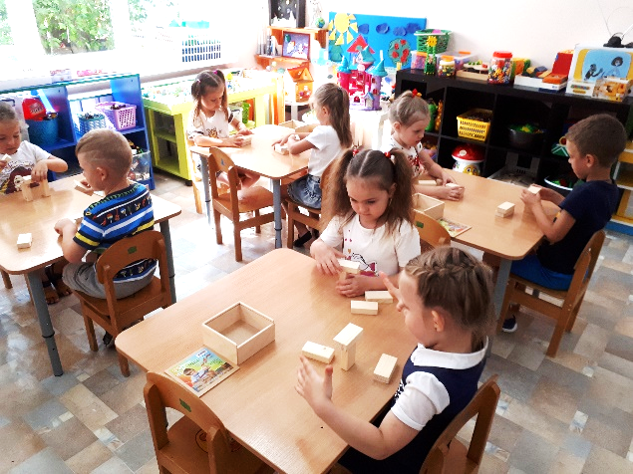«Вы хотите, чтобы ваши дети были

Способными и талантливыми? Тогда

Помогите им сделать первые шаги по

Ступенькам творчества, но…не

Опаздывайте и, помогая…думайте сами».

Б. П. **Никитин**

Одним из важнейших компонентов в развитии мелкой моторики является конструирование, способствующее развитию внимания, объему памяти, устойчивости, концентрации, переключению и распределению. Также активизируются виды памяти: тактильная, зрительная, осязательная, слуховая.

Уровень развития мелкой моторики – один из показателей интеллектуальной готовности к школьному обучению. Обычно ребенок, имеющий высокий уровень развития мелкой моторики, умеет логически рассуждать, у него достаточно развиты память и внимание, связная речь.

У большинства детей дошкольного возраста с нарушением речи специальными исследованиями выявлен недостаточный уровень сформированности не только крупной моторики, но и тонких движений кистей пальцев рук. Отставание в развитии тонкой моторики рук у дошкольников препятствует овладению ими навыков самообслуживания, затрудняет манипуляцию различными мелкими предметами, сдерживает развитие некоторых видов игровой деятельности.

Всё это обуславливает необходимость целенаправленной специальной работы по коррекции и развитию тонких координированных движений рук.

В своей работе по развитию моторики мы **используем «кирпичики» Б.П. Никитина.**

**Борис Павлович и Елена Алексеевна Никитины** известны у нас в стране и за рубежом как авторы нетрадиционной системы воспитания детей. Эта система, органично сочетая в себе эстетическое и интеллектуальное **развитие**, трудовое воспитание и физическую культуру, позволяет достичь разностороннего, гармоничного **развития ребёнка**.

Главное в играх - творчество: ребёнок сам, выполняя различные задания, делает множество открытий и приучается к самостоятельному, творческому мышлению.

Каждая игра – это набор задач, которые ребёнок решает с помощью кубиков, кирпичиков, квадратов.

Задачи предлагаются в различной форме: в виде модели, плоского рисунка, рисунка в изометрии, чертежа, письменной или устной инструкции, и таким образом, знакомят его с разными способами передачи информации.

**Развивающие игры способствуют развитию сообразительности**, логики, пространственного воображения, математических, **конструкторских** и прочих способностей и приёмов мышления. **Игры Никитиных** – это по большей части многофункциональные головоломки, их можно расширять, додумывать, подстраивать под своего ребёнка, соблюдая важнейший педагогический принцип *«от простого к сложному»*.

**Развивающие игры** интересны детям разного возраста и даже взрослым. Они многофункциональны и учат детей получать радость и удовлетворение от умственной деятельности, думать. Порой мучиться, но обязательно добиваться цели.

Используя в занятиях с ребёнком **развивающие игры Б**. П. **Никитина**, следует придерживаться определённых принципов (представлены на экране) Большинство **развивающих** игр не исчерпывается предлагаемыми заданиями, а позволяет детям и взрослым составлять новые варианты и даже придумывать новые **игры**, то есть, заниматься творческой деятельностью.

Итак, главная особенность **развивающих игр Б**. П. **Никитина – то**, что в них удалось объединить один из основных принципов обучения – от простого к сложному – с очень важным условием творческой деятельности – делать всё самостоятельно.

Систематическая работа в данном направлении позволила достичь следующих положительных результатов: дети стали более внимательны, усидчивы, больше общаются с воспитателем и сверстниками, пополнился словарный запас слов, кисть приобретает хорошую подвижность, гибкость, исчезает скованность движений, меняется нажим, что в дальнейшем помогает детям легко овладеть навыком письма.

Проводимая работа дала положительные результаты. Опыт работы показал, что планомерная работа по развитию моторики рук в группе детского сада способствовала:

-совершенствованию мелкой моторики рук

-совершенствованию пространственных представлений (ориентация на листе, в пространстве на примере собственного тела);

-совершенствованию активной речи, словарного запаса;

-совершенствованию мышления, памяти, внимания, зрительного и слухового восприятия;

-совершенствованию навыков учебной деятельности.

**Предлагаю Вашему вниманию одну из развивающих игр Б.П. Никитина – это «кирпичики»** (игры лежат на столе, перед родителями).

**Игра *«Кирпичики»***

Эта игра своеобразная гимнастика для ума. Она не только знакомит детей с основами черчения, но главное **развивает** пространственное мышление ребёнка. Материалом для **игры** служат 8 деревянных или пластмассовых кирпичиков и 30 чертежей - заданий, по которым надо строить модель.

В игре выполняется **три вида заданий:**

- построить модель из кирпичиков по чертежам-заданиям;

- сделать чертежи по построенной модели;

- **сконструировать** новые модели и составить чертежи к ним.

**Итак, как же начать играть в «кирпичики»?**

С детьми 3-4 лет предлагаю следующие задания:

1. Найди такой же кирпичик, как у меня.
2. На что похож твой кирпичик?
3. Возьми еще один кирпичик, что можно построить их двух кирпичиков?
4. Давай построим стол, стул, диван. (педагог показывает)
5. Далее строим из трех кирпичиков (кровать, самолет, ворота)
6. Предлагаем больше кирпичиков и построить свою постройку.
7. Знакомим со схемами, учим по ним строить.

Для того, чтобы дети научились работать со схемами, строить из кирпичиков разные постройки, мы перенесли игру в свободную деятельность. Дети могут самостоятельно брать их и создавать свои постройки. А также мы делаем постройки по какому – либо сюжету.

Давайте мы с Вами поиграем и отправимся в сказку «Три медведя».

**Сказка «три медведя»**

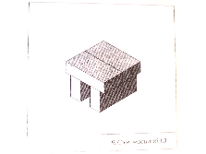Жили - была девочка Маша. Однажды она ушла в лес и заблудилась. И пришла она к домику медведей.

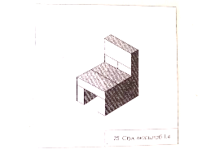Зашла она в дом, а посередине стоит большой стол.

А около стола стоят три стула. Маша села на самый маленький стул.

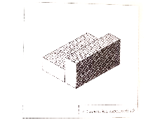Он ей так понравился.

Возле окна стояла длинная скамейка.

Потом она пошла в другую комнату, это была спальня.

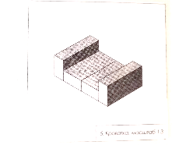Она легла на кроватку и уснула.

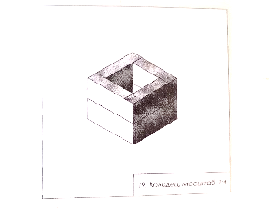Но тут вернулись медведи из лесу, увидели, что кто-то был в их доме и стали искать. Медвежонок нашел Машу в кроватке.

Маша проснулась и выбежала из дому. Она спряталась за колодцем.

Медведи ее не нашли, и Маша побежала домой.

"Игры Никитиных можно сравнить с музыкальными инструментами, уникальными, многоголосными универсальными инструментами".

Елена Данилова из книги "Новый взгляд на игры Никитиных".

Спасибо за внимание!!!